Экскурсия в ПЧ

Экскурсия в пожарную часть – это уже не просто праздник или игра, но и увлекательное знакомство с повседневной службой борцов с огнем и других сотрудников пожарной спасательной службы. Школьникам будет интересно прогуляться по караульному помещению, дежурной диспетчерской службы, а также посетить настоящий гараж, в котором ребята смогут не только рассмотреть все детали пожарной техники, но и посидеть внутри.

Несомненно, экскурсоводом был самый настоящий пожарный. Борец с огнем не только объяснил устройство каждого механизма, принципа действия машин и снаряжения, рассказал в самом интересном изложении [историю становления спасательной пожарной службы](http://protivpozhara.ru/bezopasnost/dlja-detej/istorija-pozharnoj-oxrany) во всей стране и конкретно в городе, но и открыл некоторые секреты жизни пожарных. Экскурсовод поведал о тяжелой, но увлекательной и интересной службе, а по просьбе детей привел примеры из своей службы, рассказав увлекательную историю тушения пожара и спасения людей и животных.

Детям было интересно рассматривать снаряжение, оборудование, фотографии, картины, проследить историю пожарного костюма. Также школьникам предложили примерить настоящее снаряжение пожарного (шлем, пояс с инструментами) учащиеся с радостью согласились.

На самом деле подобные мероприятия очень важны и проводятся с целью повышения уровня знаний правил пожарной безопасности среди молодежи. **Посещение ЧС, слушание лекций помогают избежать возникновения многих возгораний по вине детей**. Помимо изучения правил безопасности спасательная служба ставит перед собой задачу рассказать школьникам о том, как правильно вести себя при пожаре, каким образом и чем можно обезвредить огонь.

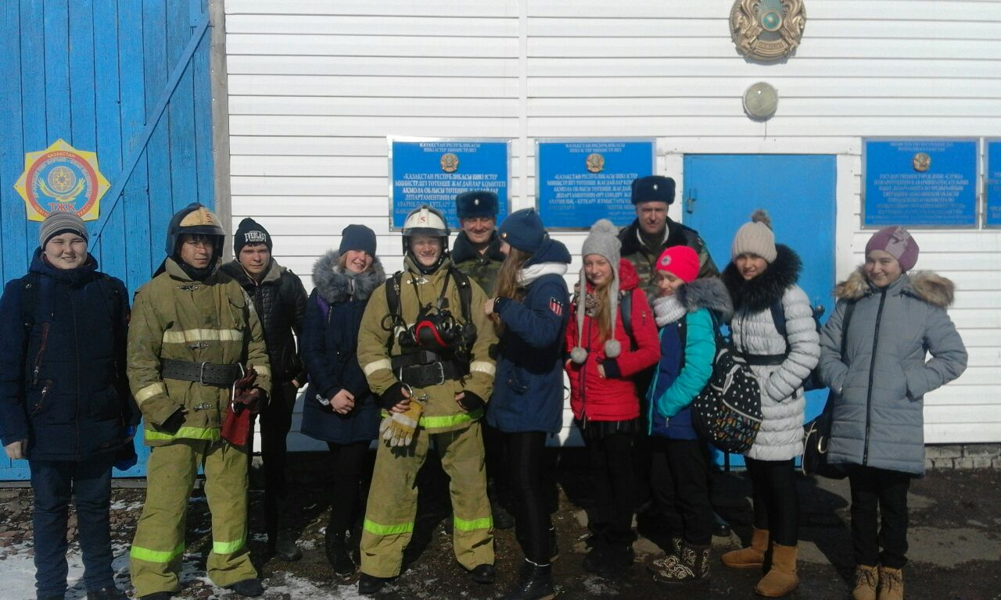 

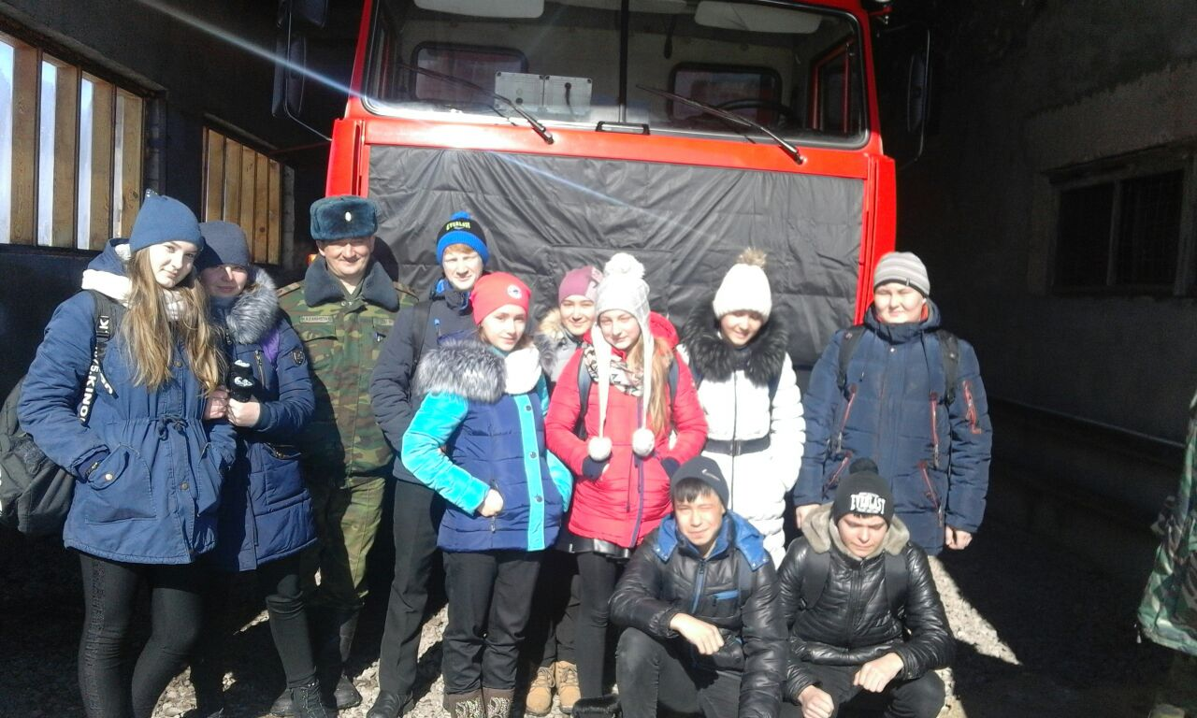 

Ребятишки получают много полезной информации о том, как правильно вести себя во время пожара, как не допустить возгорания, как правильно сообщить об этом спасателям по телефону. Это особенно актуально в наше время, поскольку даже маленькие дети способны пользоваться электроприборами – основными причинами возгораний.

Благодаря подобным экскурсиям и лекциям количество несчастных случаев, возникших из-за неосторожного обращения детей с огнем, нарушениями правил пожарной безопасности может снизится в разы.

Классный руководитель 9 «Б» класса Алауханова Г.М.